实验7 结构与联合实验
一、实验目的
1．通过实验，熟悉和掌握结构的说明和引用、结构的指针、结构数组、以及函数中使用结构的方法。
2．通过实验，掌握动态储存分配函数的用法，掌握自引用结构，单向链表的创建、遍历、结点的增删、查找等操作。
3．了解字段结构和联合的用法。

二、实验题目及要求
1．表达式求值的程序验证题
设有说明：
char u[]="UVWXYZ";
char v[]="xyz";
struct T{
int x;
char c;
char *t;
}a[]={{11,ˊAˊ,u},{100, ˊBˊ,v}},*p=a;
请先自己计算下面表达式的值，然后通过编程计算来加以验证。(各表达式相互无关)
序号 | 表达式 | 计算值 | 验证值
1 | (++p)->x | 100 | 100
2 | p++,p->c | ‘B’ | ‘B’
3 | *p++->t,*p->t | ‘x’ | ‘x’
4 | *(++p)->t | ‘x’ | ‘x’
5 | *++p->t | ‘V’ | ‘V’
6 | ++*p->t | ‘V’ | ‘V’
解答：
各表达式输出结果如下图所示：
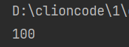
图7-1 程序验证题（1）的运行结果

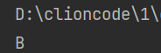
图7-2 程序验证题（2）的运行结果

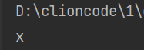
图7-3 程序验证题（3）的运行结果
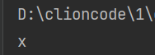
图7-4 程序验证题（4）的运行结果
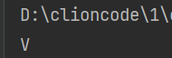
图7-5 程序验证题（5）的运行结果
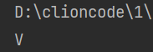
图7-6 程序验证题（6）的运行结果

2．源程序修改替换题
给定一批整数，以0作为结束标志且不作为结点，将其建成一个先进先出的链表，先进先出链表的指头指针始终指向最先创建的结点（链头），先建结点指向后建结点，后建结点始终是尾结点。
- 源程序中存在什么样的错误（先观察执行结果）？对程序进行修改、调试，使之能够正确完成指定任务。
源程序如下：
1 #include "stdio.h"
2 #include "stdlib.h"
3 struct s_list{
4 int data; /* 数据域 */
5 struct s_list *next; /* 指针域 */
6 } ;
7 void create_list (struct s_list *headp,int *p);
8 void main(void)
9 {
10 struct s_list *head=NULL,*p;
11 int s[]={1,2,3,4,5,6,7,8,0}; /* 0为结束标记 */
12 create_list(head,s); /* 创建新链表 */
13 p=head; /*遍历指针p指向链头 */
14 while(p){
15 printf("%d\t",p->data); /* 输出数据域的值 */
16 p=p->next; /*遍历指针p指向下一结点 */
17 }
18 printf("\n");
19 }
20 void create_list(struct s_list *headp,int *p)
21 {
22 struct s_list * loc_head=NULL,*tail;
23 if(p[0]==0) /* 相当于*p==0 */
24 ;
25 else { /* loc_head指向动态分配的第一个结点 */
26 loc_head=(struct s_list *)malloc(sizeof(struct s_list));
27 loc_head->data=*p++; /* 对数据域赋值 */
28 tail=loc_head; /* tail指向第一个结点 */
29 while(*p){ /* tail所指结点的指针域指向动态创建的结点 */
30 tail->next=(struct s_list *)malloc(sizeof(struct s_list));
31 tail=tail->next; /* tail指向新创建的结点 */
32 tail->data=*p++; /* 向新创建的结点的数据域赋值 */
33 }
34 tail->next=NULL; /* 对指针域赋NULL值 */
35 }
36 headp=loc_head; /* 使头指针headp指向新创建的链表 */
37 }

解答：
- 错误修改：
- 第7行，第20行中在create_list函数中，由于headp是一个变化的指针，故应将参数中的*headp改为双重指针**headp。
- 第12行，由于传入的参数是双重指针，故将create_list(head,s);改为create_list(&head,s);
- 第19行，应释放空间，增添语句
p=head;
for (int i = 0; i < 8; ++i) {
free(p),p=p->next;
}
- 第36行，将headp改为*headp。
- 修改后的源程序清单如下：
#include "stdio.h"
#include "stdlib.h"
struct s_list{
int data; /* 数据域 */
struct s_list *next; /* 指针域 */
} ;
void create_list (struct s_list **headp,int *p);
void main(void)
{
struct s_list *head=NULL,*p;
int s[]={1,2,3,4,5,6,7,8,0}; /* 0为结束标记 */
create_list(&head,s); /* 创建新链表 */
p=head; /*遍历指针p指向链头 */
while(p){
printf("%d\t",p->data); /* 输出数据域的值 */
p=p->next; /*遍历指针p指向下一结点 */
}
printf("\n");
p=head;
for (int i = 0; i < 8; ++i) {
free(p),p=p->next;
}

}
void create_list(struct s_list **headp,int *p)
{
int i=0;
struct s_list * loc_head=NULL,*tail;
if(p[0]==0) /* 相当于*p==0 */;
else { /* loc_head指向动态分配的第一个结点 */
loc_head=(struct s_list *)malloc(sizeof(struct s_list));
loc_head->data=*(p+(i++)); /* 对数据域赋值 */
tail=loc_head; /* tail指向第一个结点 */
while(*(p+i)){ /* tail所指结点的指针域指向动态创建的结点 */
tail->next=(struct s_list *)malloc(sizeof(struct s_list));
tail=tail->next; /* tail指向新创建的结点 */
tail->data=*(p+(i++)); /* 向新创建的结点的数据域赋值 */
}
tail->next=NULL; /* 对指针域赋NULL值 */
}
*headp=loc_head; /* 使头指针headp指向新创建的链表 */
}
- 修改后的运行结果如图7-7所示。
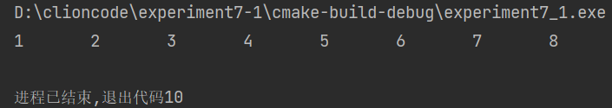
图7-7 程序改错题的运行结果

说明上述的运行结果与理论分析吻合，验证了程序的正确性。

- 修改替换create_list函数，将其建成一个后进先出的链表，后进先出链表的头指针始终指向最后创建的结点（链头），后建结点指向先建结点，先建结点始终是尾结点。

解答：
- 修改思路：
修改create_list函数，定义两个结构体指针head1，head2用于创建链表，while循环中head1用于申请空间并输入数值，并将head1的next指针指向head2，最后将head2指向head1，其余思路与1题一致。
- 修改后的源程序清单如下：
#include "stdio.h"
#include "stdlib.h"
struct s_list{
int data; /* 数据域 */
struct s_list *next; /* 指针域 */
} ;
void create_list (struct s_list **headp,int *p);
void main(void)
{
struct s_list *head=NULL,*p;
int s[]={1,2,3,4,5,6,7,8,0}; /* 0为结束标记 */
create_list(&head,s); /* 创建新链表 */
p=head; /*遍历指针p指向链头 */
while(p){
printf("%d\t",p->data); /* 输出数据域的值 */
p=p->next; /*遍历指针p指向下一结点 */
}
p=head;
for (int i = 0; i < 8; ++i) {
free(p),p=p->next;
}
printf("\n");
}
void create_list(struct s_list **headp,int *p)
{
int i=0;
struct s_list * loc_tail=NULL,*head1,*head2;
if(p[0]==0) /* 相当于*p==0 */;
else { /* loc_tail指向动态分配的最后一个结点 */
loc_tail=(struct s_list *)malloc(sizeof(struct s_list));
loc_tail->data=*(p+(i++)); /* 对数据域赋值 */
head2=loc_tail; /* tail指向最后一个结点 */
while(*(p+i)){ /* head2所指结点的指针域指向动态创建的结点 */
head1=(struct s_list*)malloc(sizeof (struct s_list));
head1->next=head2;
head1->data=*(p+(i++));
head2=head1;
}
loc_tail->next=NULL; /* 对指针域赋NULL值 */
}
*headp=head2; /* 使头指针headp指向新创建的链表 */
}
- 修改后的运行结果如图7-8所示：
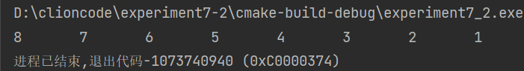
图7-8 程序修改题的运行结果

说明上述的运行结果与理论分析吻合，验证了程序的正确性。

3．程序设计题
1）用单向链表建立一张班级成绩单，包括每个学生的学号、姓名、英语、高等数学、普通物理、C语言程序设计四门课程的成绩。用菜单实现下列功能： ① 输入每个学生的各项信息。 ② 输出每个学生的各项信息。 ③ 修改指定学生的指定数据项的内容。 ④ 统计每个同学的平均成绩（保留2位小数）。 ⑤ 输出各位同学的学号、姓名、四门课程的总成绩和平均成绩。⑥增加按照平均成绩进行升序排序的函数，写出用交换结点数据域的方法升序排序的函数，排序可用选择法或冒泡法。进一步写出用交换结点指针域的方法升序排序的函数。

解答：
- 解题思路：
- 定义结构体student，包含学号，成绩等数据，并定义静态全局变量n，aver。
- 定义input函数，scanf用于接收键盘输入的数字n，再用for循环n次用于接收输入结构体的数据，同时申请空间，创建链表。
- 定义output函数，利用while循环，打印数据，直到最后一个结点。
- 定义change函数，用于修改数据，以头指针以及学号为参数，先利用while循环找到输入的学号所在的结点，然后根据键盘上输入的数字更改相应的数据。
- 定义average函数，用于求平均值，当循环变量小于n时，进行求值，并每次求完值后将结点向后移一位。
- 定义output1函数，用于输出总分数以及平均值，当循环变量小于n时，求总分数并打印学号，总分，均值。
- 定义sort函数，用于根据均分排序，采用冒泡排序法和更换数据域的方式，根据student.aver判断是否进行交换位置，并采用strcpy更换姓名。
- 主函数中将6个函数利用switch串接，当输入为0时，执行return0，即结束程序。

- 源程序代码清单如下：
#include <stdio.h>
#include "stdlib.h"
#include "string.h"
static int n;
struct student{
int num;
char name[20];
int english,math,physics,c;
float aver;
struct student *next;
};
void input(struct student*p){
scanf("%d",&n);
for(int i=0;i<n;i++)
{
struct student*s=(struct student*) malloc(sizeof (struct student));
scanf("%d%s%d%d%d%d",&s->num,s->name,&s->english,&s->math,&s->physics,&s->c);
p->next=s;
s->next=NULL;
p=s;
}
printf("完成了%d位同学的成绩输入。\n",n);
}
void output(struct student*p){
while(p->next!=NULL)
{
printf("%d %s %d %d %d %d\n",p->next->num,p->next->name,p->next->english,p->next->math,p->next->physics,p->next->c);
p=p->next;
}
}
int change(struct student*p,int a){
int meun2;
while(p->next->num!=a)
p=p->next;
if(p->next==NULL) return 0;
else
{
scanf("%d",&meun2);
switch (meun2) {
case 0:
scanf("%s",p->name);break;
case 1:
scanf("%d",&p->english);break;
case 2:
scanf("%d",&p->math);break;
case 3:
scanf("%d",&p->physics);break;
case 4:
scanf("%d",&p->c);break;
}
return 1;
}
}
void average(struct student*p){
for(int i=0;i<n;i++)
{ p->next->aver=((float )p->next->c+(float )p->next->physics+(float)p->next->math+(float)p->next->english)/4;
printf("%d %s %2.2f\n",p->next->num,p->next->name,p->next->aver);
p=p->next;
}
}
void output1(struct student*p){
int total;
for(int i=0;i<n;i++)
{
total=p->next->english+p->next->math+p->next->c+p->next->physics; printf("%d %s %d %2.2f\n",p->next->num,p->next->name,total,p->next->aver);
p=p->next;
}
}
void sort(struct student*p1){
float temp;
struct student *temp2=p1;
struct student *p2;
int t,i,j;
char a[20];
for(int i=0;i<n;i++)
{
p1->next->aver=((float )p1->next->c+(float )p1->next->physics+(float)p1->next->math+(float)p1->next->english)/4;
p1=p1->next;
}
p1=temp2;
for(i=0,p1=p1->next;i<n-1;i++,p1=p1->next)
for(j=0,p2=p1->next;j<n-i-1;j++,p2=p2->next)
{
if(p1->aver>p2->aver)
{
t=p1->num;
p1->num=p2->num;
p2->num=t;
temp=p1->aver;
p1->aver=p2->aver;
p2->aver=temp;
strcpy(a,p1->name);
strcpy(p1->name,p2->name);
strcpy(p2->name,a);
}
}
for(int i=0;i<n;i++,temp2=temp2->next)
printf("%d %s %2.2f\n",temp2->next->num,temp2->next->name,temp2->next->aver);
}
int main() {
struct student*head=(struct student*)malloc(sizeof (struct student));
head->next=NULL;
struct student*p;
p=head;
int meun1=0,number;
while((scanf("%d",&meun1))!=EOF)
{
switch (meun1) {
case 0: return 0;
case 1:
input(p),p=head;break;
case 2:
output(p),p=head;break;
case 3:
scanf("%d",&number);
change(p,number),p=head;break;
case 4:
average(p),p=head;break;
case 5:
output1(p),p=head;break;
case 6:
sort(p),p=head;break;
}
}
return 0;
}
- 测试：
- 测试数据如表7-1所示：
表7-1 程序设计题（1）测试数据

测试用例 | 程序输入 | 理论结果 | 运行结果
用例1 | 1 5  2021001 Jack 90 92 87 95 2021002 Mike 85 70 75 90 2021003 Joe 77 86 90 75 2021004 Andy 95 97 92 95 2021005 Rose 90 87 88 89 | 完成了5位同学的成绩输入。 | 完成了5位同学的成绩输入。
用例2 | 1 5  2021001 Jack 90 92 87 95 2021002 Mike 85 70 75 90 2021003 Joe 77 86 90 75 2021004 Andy 95 97 92 95 2021005 Rose 90 87 88 89  4 | 完成了5位同学的成绩输入。  2021001 Jack 91.00  2021002 Mike 80.00  2021003 Joe 82.00  2021004 Andy 94.75  2021005 Rose 88.50 | 完成了5位同学的成绩输入。  2021001 Jack 91.00  2021002 Mike 80.00  2021003 Joe 82.00  2021004 Andy 94.75  2021005 Rose 88.50
用例3 | 1 5  2021001 Jack 90 92 87 95 2021002 Mike 85 70 75 90 2021003 Joe 77 86 90 75 2021004 Andy 95 97 92 95 2021005 Rose 90 87 88 89  5  0 | 完成了5位同学的成绩输入。  2021001 Jack 364 91.00  2021002 Mike 320 80.00  2021003 Joe 328 82.00  2021004 Andy 379 94.00  2021005 Rose 354 88.00  结束 | 完成了5位同学的成绩输入。  2021001 Jack 364 91.00  2021002 Mike 320 80.00  2021003 Joe 328 82.00  2021004 Andy 379 94.00  2021005 Rose 354 88.00  结束
b）运行结果如图7-9,7-10,7-11所示
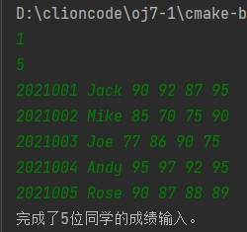
图7-9 程序设计题用例（1）的运行结果
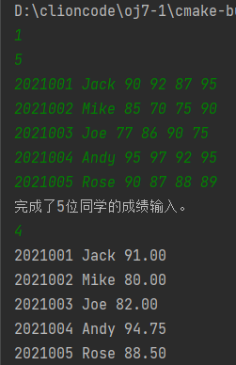
图7-10 程序设计题（1）用例2的运行结果
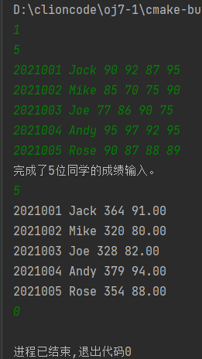
图7-11 程序设计题（1）用例3的运行结果

2）将排序方法更改为更改结点域，重新定义sort函数。

解答：
- 解题思路：
定义pre，current，after和temp4个结构体指针，仍然使用冒泡排序，从第二个节点开始，依次向后遍历，每次不论执不执行交换，都将pre，current，after指针向后移一位，如此反复知道遍历到链表尾部。
- 源程序代码清单如下：
#include <stdio.h>
#include "stdlib.h"
static int n;
struct student{
int num;
char name[20];
int english,math,physics,c;
float aver;
struct student *next;
};
void input(struct student*p){
scanf("%d",&n);
for(int i=0;i<n;i++)
{
struct student*s=(struct student*) malloc(sizeof (struct student));
scanf("%d%s%d%d%d%d",&s->num,s->name,&s->english,&s->math,&s->physics,&s->c);
p->next=s;
s->next=NULL;
p=s;
}
printf("完成了%d位同学的成绩输入。\n",n);
}
void output(struct student*p){
while(p->next!=NULL)
{
printf("%d %s %d %d %d %d\n",p->next->num,p->next->name,p->next->english,p->next->math,p->next->physics,p->next->c);
p=p->next;
}
}
int change(struct student*p,int a){
int meun2;
while(p->next->num!=a)
p=p->next;
if(p->next==NULL) return 0;
else
{
scanf("%d",&meun2);
switch (meun2) {
case 0:
scanf("%s",p->name);break;
case 1:
scanf("%d",&p->english);break;
case 2:
scanf("%d",&p->math);break;
case 3:
scanf("%d",&p->physics);break;
case 4:
scanf("%d",&p->c);break;
}
return 1;
}
}
void average(struct student*p){
for(int i=0;i<n;i++)
{
p->next->aver=((float )p->next->c+(float )p->next->physics+(float)p->next->math+(float)p->next->english)/4;
printf("%d %s %2.2f\n",p->next->num,p->next->name,p->next->aver);
p=p->next;
}
}
void output1(struct student*p){
int total;
for(int i=0;i<n;i++)
{
total=p->next->english+p->next->math+p->next->c+p->next->physics;
printf("%d %s %d %2.2f\n",p->next->num,p->next->name,total,p->next->aver);
p=p->next;
}
}
void sort(struct student*head){
head=head->next;
struct student*pre,*current,*after,*temp,*p;
p=head;
int i,j;
for(i=0;i<n;i++)
{
head->aver=((float )head->c+(float )head->physics+(float)head->math+(float)head->english)/4;
head=head->next;
}
head=p;
for(i=0 ;i<n-1; i++) {
pre = head;
current = pre->next;
if (pre->aver > current->aver) {
temp = current->next;
current->next = pre;
pre->next = temp;
head = current;
}
for (j = 0, pre = head; j<n-i-2; j++, pre = pre->next) {
current = pre->next;
after = current->next;
if (current->aver >after->aver) {
pre->next = after;
current->next = after->next;
after->next = current;
}
}
}
for(i=0;i<n;i++,head=head->next)
printf("%d %s %2.2f\n",head->num,head->name,head->aver);
}
int main() {
struct student*head=(struct student*)malloc(sizeof (struct student));
head->next=NULL;
struct student*p;
p=head;
int meun1=0,number;
while((scanf("%d",&meun1))!=EOF)
{
switch (meun1) {
case 0: return 0;
case 1:
input(p),p=head;break;
case 2:
output(p),p=head;break;
case 3:
scanf("%d",&number);
change(p,number),p=head;break;
case 4:
average(p),p=head;break;
case 5:
output1(p),p=head;break;
case 6:
sort(p),p=head;break;
}
}
return 0;
}
- 测试：
- 测试数据如表7-2所示
表7-2 程序设计题（2）测试数据

测试用例 | 程序输入 | 理论结果 | 运行结果
用例1 | 1 5  2021001 Jack 90 92 87 95 2021002 Mike 85 70 75 90 2021003 Joe 77 86 90 75 2021004 Andy 95 97 92 95 2021005 Rose 90 87 88 89 | 完成了5位同学的成绩输入。 | 完成了5位同学的成绩输入。
用例2 | 1 5  2021001 Jack 90 92 87 95 2021002 Mike 85 70 75 90 2021003 Joe 77 86 90 75 2021004 Andy 95 97 92 95 2021005 Rose 90 87 88 89  4 | 完成了5位同学的成绩输入。  2021001 Jack 91.00  2021002 Mike 80.00  2021003 Joe 82.00  2021004 Andy 94.75  2021005 Rose 88.50 | 完成了5位同学的成绩输入。  2021001 Jack 91.00  2021002 Mike 80.00  2021003 Joe 82.00  2021004 Andy 94.75  2021005 Rose 88.50
用例3 | 1 5  2021001 Jack 90 92 87 95 2021002 Mike 85 70 75 90 2021003 Joe 77 86 90 75 2021004 Andy 95 97 92 95 2021005 Rose 90 87 88 89  6  0 | 完成了5位同学的成绩输入。  2021002 Mike 80.00  2021003 Joe 82.00  2021005 Rose 88.50  2021001 Jack 91.00  2021004 Andy 94.75  结束 | 完成了5位同学的成绩输入。  2021002 Mike 80.00  2021003 Joe 82.00  2021005 Rose 88.50  2021001 Jack 91.00  2021004 Andy 94.75  结束
- 运行结果如图7-12,7-13,7-14所示
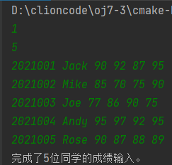
图7-12 程序设计题（2）用例1的运行结果

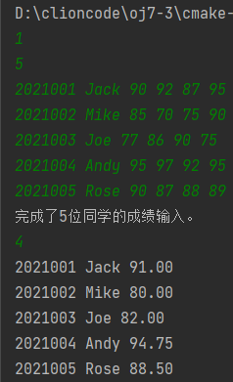
图7-13 程序设计题（2）用例2的运行结果

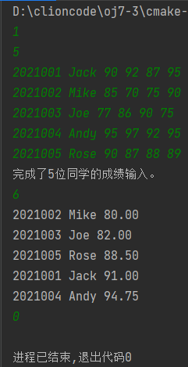
图7-14 程序设计题（2）用例3的运行结果
说明上述的运行结果与理论分析吻合，验证了程序的正确性。

三、实验小结
本次实验我个人认为最难的点在于链表交换指针域的执行，我在实验过程中也借助了画图等手段试图去理解它，但是仍未掌握的很透彻，还需要加强这方面的练习。

